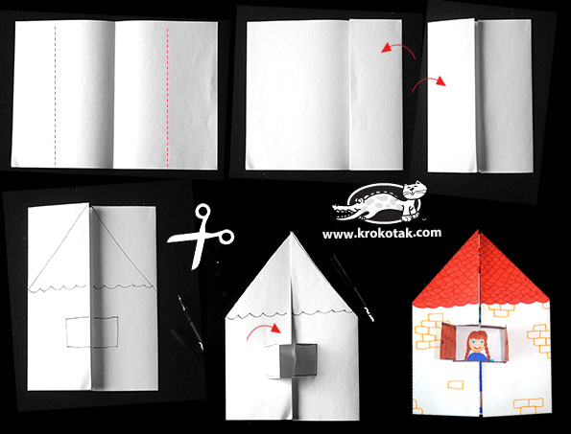
Dzień dobry Perełki,
Jak myślicie, kiedy jesteśmy jak rodzina? Czy grupa przedszkolna może być jak rodzina?
1. Zabawa z gazetami – ćwiczenia motoryki małej
Przygotuj gazety i wykonaj poniższe ćwiczenia:
- podrzyj gazetę na paski
- uformuj ze ścinek kulkę
- podrzucaj kulkę
- tocz kulkę po podłodze
- ułóż ścieżkę z gazet i przejdź po niej
2. Zmieniająca się pogoda – obserwacja świata
Podczas spaceru z rodzicami dokładnie rozejrzyj się i porozmawiaj z rodzicami jakie zaobserwowałeś zmiany w przyrodzie. Zauważone zmiany możesz narysować na białej kartce po powrocie do domu.
Źródło: „Dzieciaki w akcji” 5 latki, Wydawnictwo Nowa Era
3. Moja rodzina – praca plastyczna
Z pomocą rodzica narysuj domek wg instrukcji. W jego środku, narysuj tyle postaci ile liczy Twoja rodzina.
Źródło: http://krokotak.com/2016/02/i-vlove-my-family/
4. Karty Pracy
Wykonaj karty pracy część 4 s. 44 – 45, 65
Pozdrawiamy serdecznie
Pani Malwina i Pani Ania

